ÜLEANDMISE-VASTUVÕTMISE AKT

Loonal, 13. juunil 2025

Riigimetsa Majandamise Keskus (RMK) ja OÜ Loona Mõis on kokku leppinud, et Saare maakonnas, Saaremaa vallas, Loona külas asuv Loona mõisa kinnisasi (30101:005:0437) ja sellel asuvad mõisa peahoone, tõllakuur ja büroohoone (edaspidi Rendipind) on tähtajaga kuni 31.01.2036 OÜ Loona Mõis (registrikood 17251367) kasutuses.

Käesolevaga RMK (edaspidi üleandja), mida esindab Aarne Pupart, annab üle ja OÜ Loona Mõis (edaspidi vastuvõtja), mida esindab Juss Lindmäe, võtab vastu Rendipinna otsese valduse alljärgnevalt:

Üleantav vara
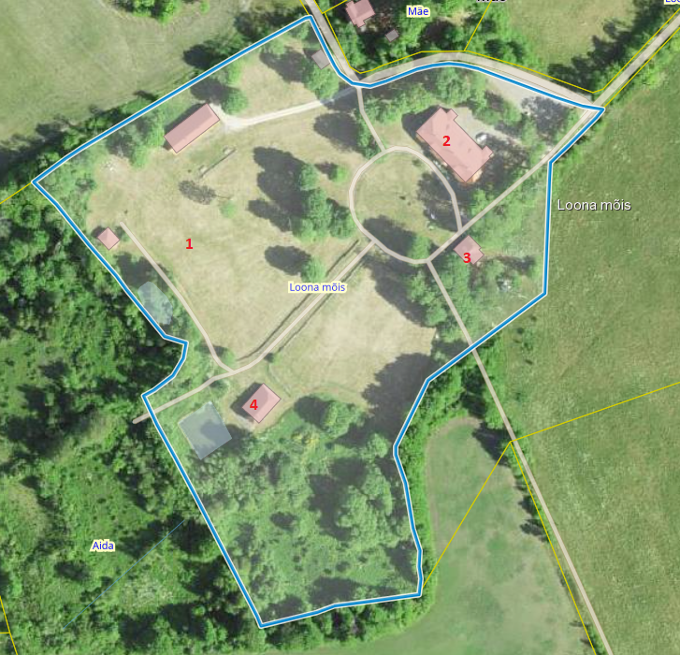
- Loona mõisa kinnisasi - katastritunnus 30101:005:0437, riigi kinnisvararegistri (RKVR) kood KV33643;
- mõisa peahoone - ehitisregistri (EHR) kood 120617800, RKVR kood KV33643H1;
- tõllakuur (garaaž) – EHR kood 120289543, RKVR kood KV33643H4;
- büroohoone - EHR kood 120257729, RKVR kood KV33643H7;
Hooned antakse üle koos neis asuva mööbli ja inventariga.

Rendipinna seisukord:
- Rendipind, sh hoonetes asuv mööbel ja inventar antakse üle seisukorras „nagu on“ („as is“).
- Vastuvõtja on teadlik Rendipinna seisukorrast ja selle puudustest ja sellega kaasnevatest kohustustest ja piirangutest ning soovib Rendipinda just sellises seisukorras, koos selliste nõuetega, kohustustega ja piirangutega kasutusele võtta.
- Üleandja kinnitab, et:
  - hoonetes asuvad maakütte- ja ventilatsiooniseadmed on töökorras, aga vajavad korrapärast hooldust;
  - reoveepuhasti on töökorras, aga vajab korrapärast hooldust;
  - küttesüsteemid (so kaminad, korstnad) vajavad korrapärast hooldust.
Elektriarvesti näit seisuga 13.06.2025 – 502791
Võtmed – üle anti 1 komplekt Rendipinna hoonete välisuste võtmeid, mõisa peahoone siseruumide võtmed asuvad peahoones.

Käesolev akt on Lisa RMK ja OÜ Loona Mõis vahel 13.06.2025 jõustunud rendilepingule nr 9-28/2025/6.

Akti allkirjastamisega loevad pooled rendipinna otsese valduse 13.06.2025 seisuga üleandjalt vastuvõtjale üle antuks ja vastu võetuks.

Akt allkirjastatakse digitaalselt.

